五级流水线，每个阶段具体干什么。
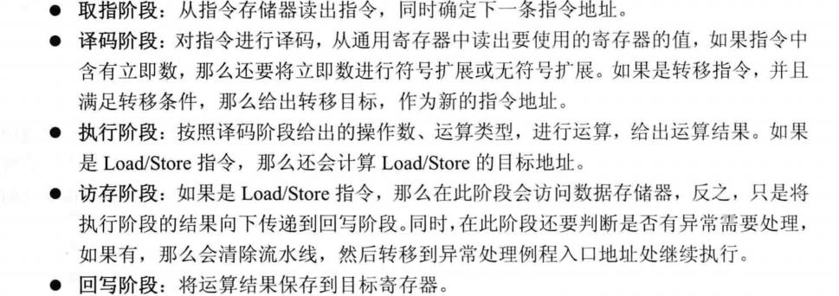
一个CPU假如只用一个文件来实现，实在是过于复杂。我实现的这个CPU有1000多个引脚，光是想想就觉得一个文件实现是不可能的事情。所以我们可以分模块实现来减少复杂性。正好可以根据五级流水线来大致划分一下模块。
MIPS架构处理器模块

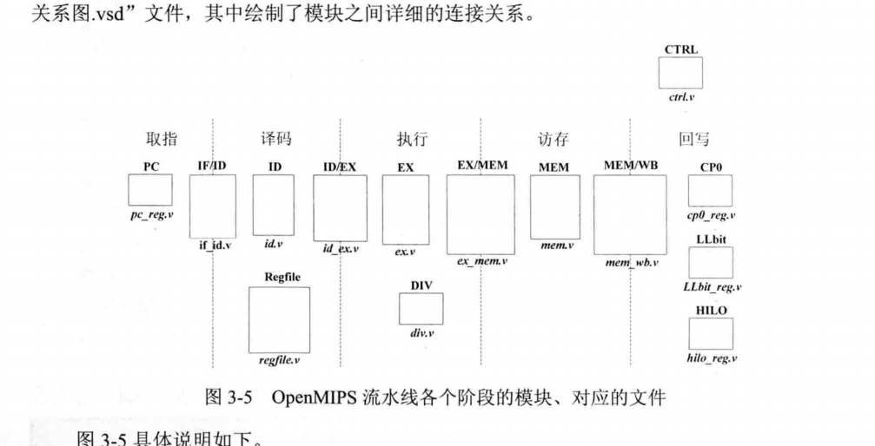
ori指令格式

数据冲突解决测试

div模块：
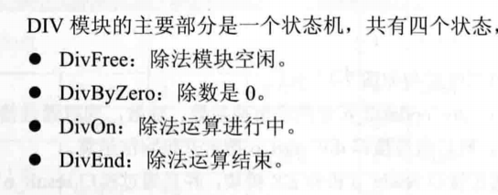
设计的数据结构

cnt实现k的效果
式商法

（1）
（2）
除法测试指令
余数符号等于被除数符号

模块功能介绍
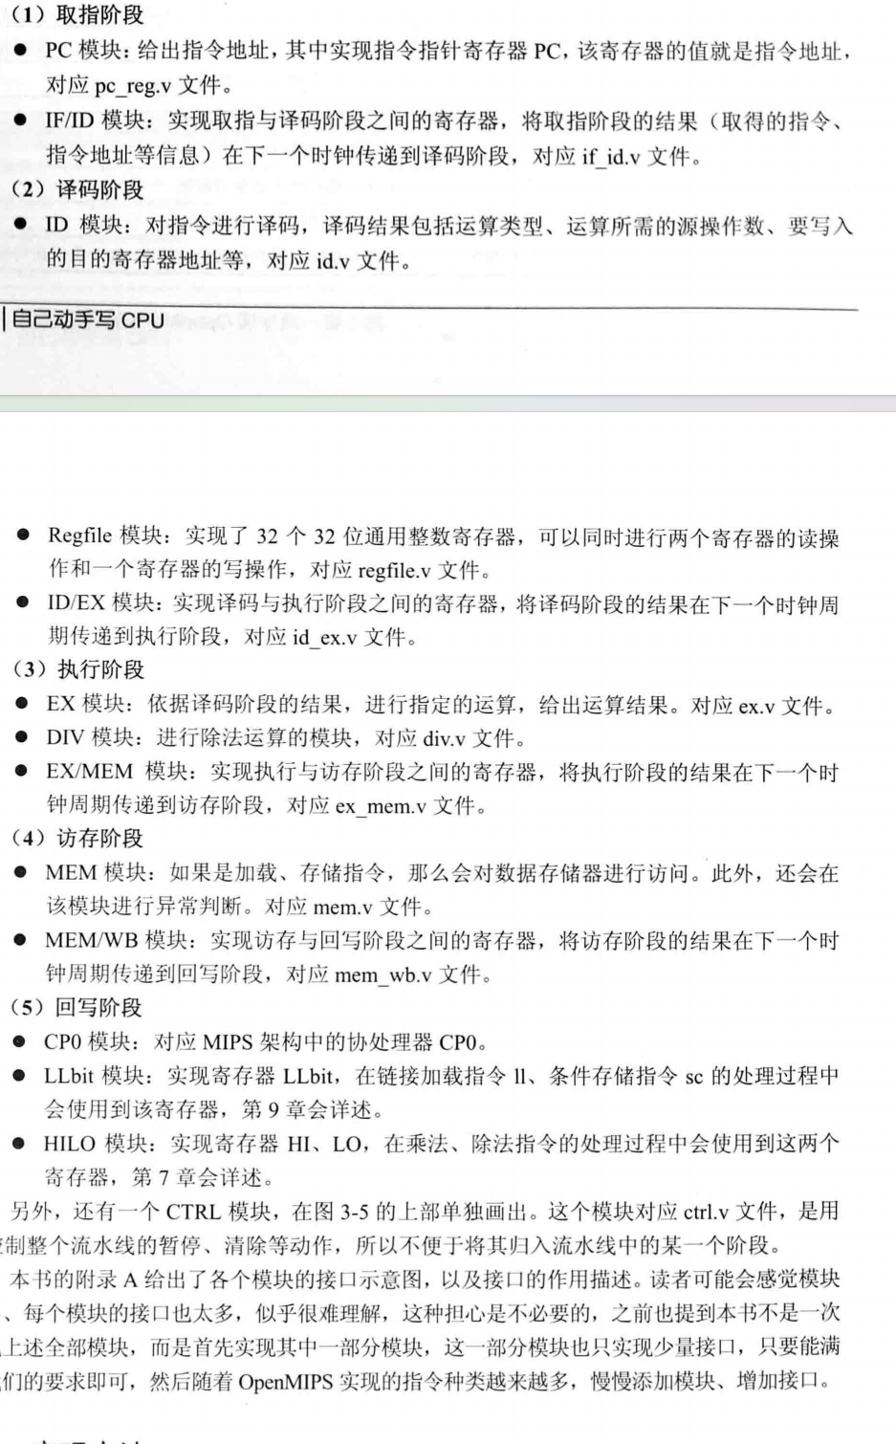
Pc实现
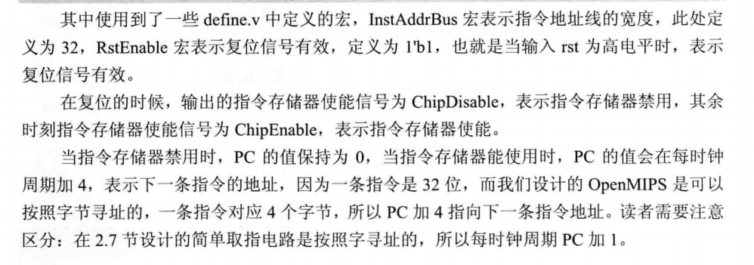
IF/ID
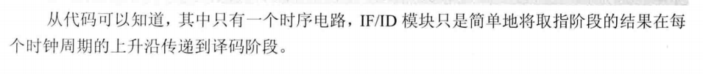
Regfile见纸上
ID具体实现：见纸上
ID/EX具体实现
EX
算术指令阶段：
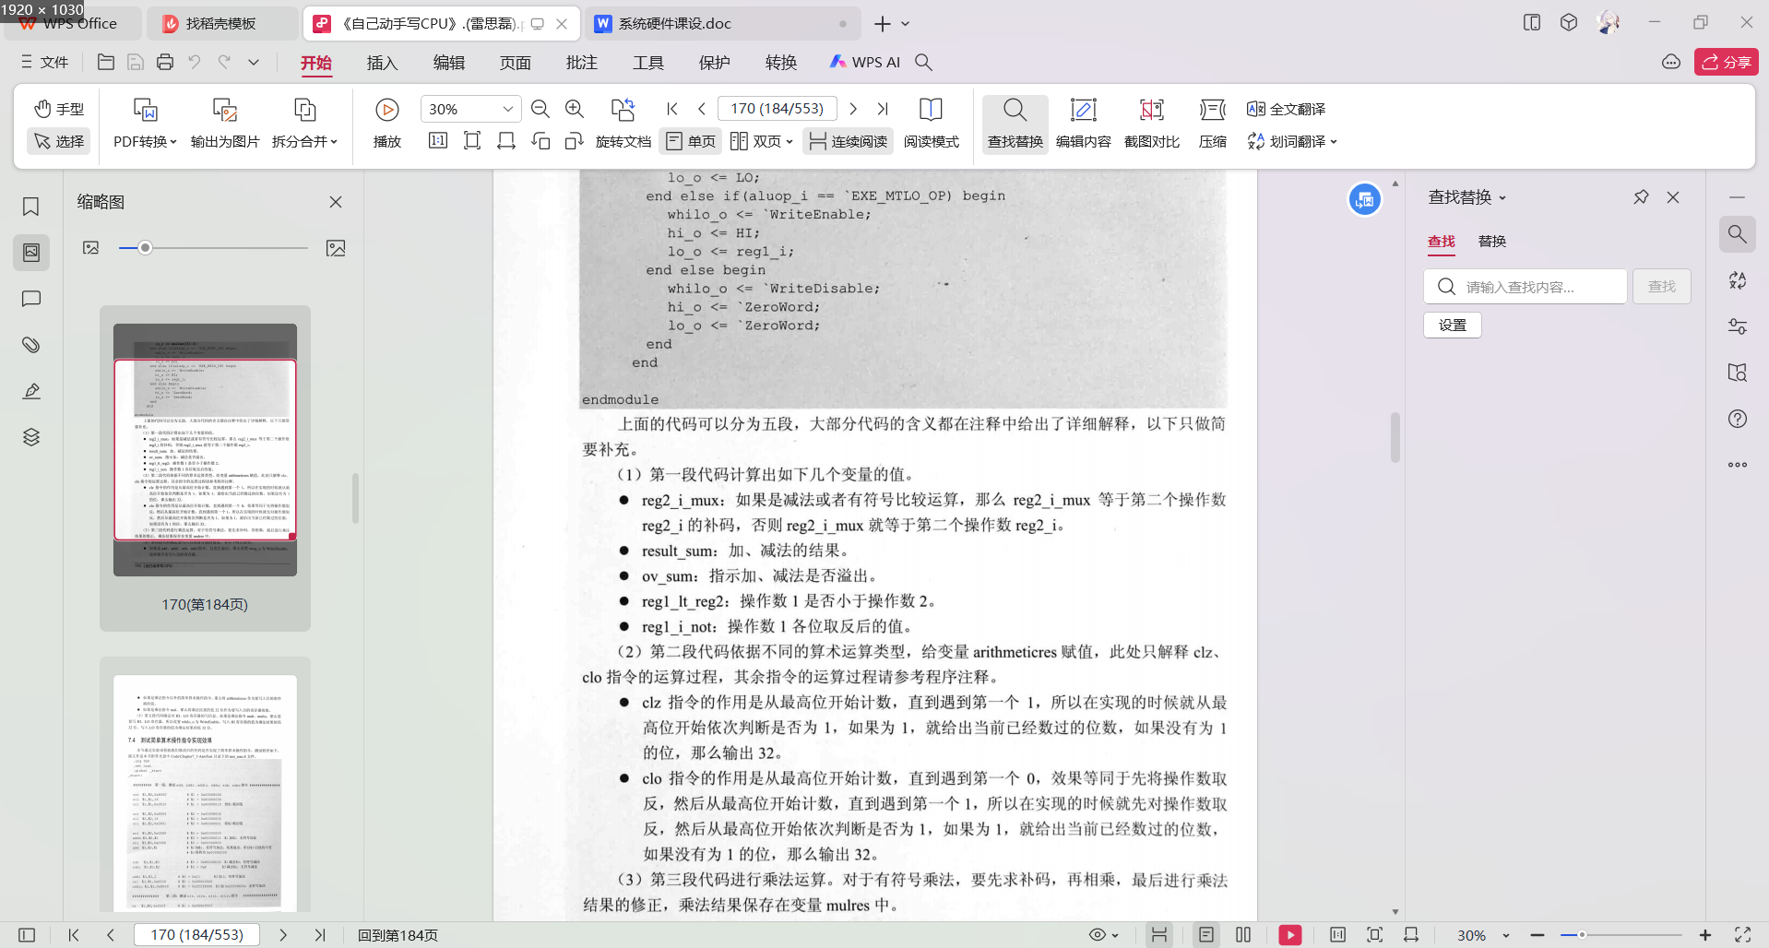
除法：
